

Коммерческое предложение для Управляющих компаний и ТСЖ

Уважаемые собственники лифтовых кабин г. Владимира!

ООО «Ближе к дому» предлагает Вам разместить в кабинах Ваших лифтов информационные стенды нашей организации:

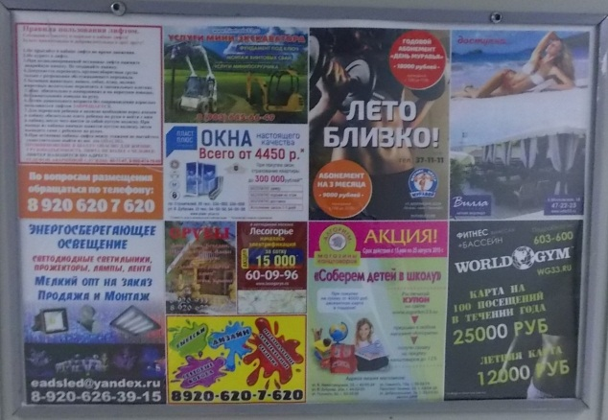 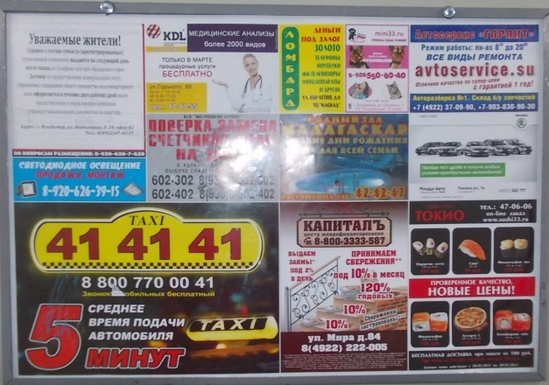

Размещение информационного стенда компании «Ближе к дому» в лифтах дает ряд преимуществ для Управляющих компаний  и ТСЖ.

Заключив с нами договор о размещении информационных стендов, и Вы получите:

**Дополнительный ДОХОД для многоквартирного дома**

Предлагаем два варианта сотрудничества:

* Оплата аренды ежемесячно, исходя из расчета 65 рублей за 1 стенд
* Оплата (компенсация стоимости аренды) хозяйственными товарами на выбор арендодателя (информационные стенды, бумага, лампочки и т.д.).

**Постоянный  контроль  за состоянием информационных стендов**

Сотрудники ООО «Ближе к дому» посещают каждый лифт 4 (четыре) раза в месяц,с целью выявления и устранения фактов вандализма.

**Оперативное реагирование на вандализм**

После выявления сотрудниками компании фактов вандализма, или после Вашего сигнала, мы устраняем все повреждения в течение 48 часов. Это, безусловно, облегчит Вашу работу по содержанию лифтов.

**Чистый и опрятный лифт**

* Информационный стенд привлекает внимание пассажира и отвлекает его от действий по порче лифта. Как показывает опыт, вандализм через два месяца после установки информационного стенда, снижается почти в 5 (!) раз. Как мы понимаем, Вам важна сохранность лифтовых кабин в домах Вашей управляющей компании.
* Во время обхода лифтов наши сотрудники устраняют незаконные рекламные наклейки, которые портят общий вид лифтов внутри и снаружи. Мы собираем информацию о компаниях, занимающихся незаконной деятельностью, и пресекаем их дальнейшие действия подобного характера.

**Безопасный лифт**

* Монтаж конструкций осуществляют квалифицированные специалисты.  Метод установки стенда не вносит изменений в конструкцию лифтовой кабины.  Информационный стенд в лифтовых кабинах установлен в соответствии с требованиями Ростехнадзора РФ
* ПРАВИЛА ПОЛЬЗОВАНИЯ ЛИФТОМ, или информация о вашей УК или ТСЖ в обязательном порядке размещаются на стенде компании ООО «Ближе к дому

**Важная информация**

Мы выделяем место для размещения контактной информации о Вашей УК или ТСЖ,согласно предоставленной Вами информации. Жители многоквартирных домов на стендах компании ООО «Ближе к дому» могут увидеть контактные данные как Вашей организации, так и специальных и экстренных служб

**Гарантированное выполнение обязательств**

Компания ООО «Ближе к дому» заключила договоры рядом управляющих компаний и ТСЖ г. Владимира на информационное обслуживание более 1000 лифтов. Эти компании уже испытали на себе выгоду от сотрудничества с нами!

А так же!

ООО «Ближе к дому» предлагает Вам разместить предподъездные информационные стенды нашей организации:

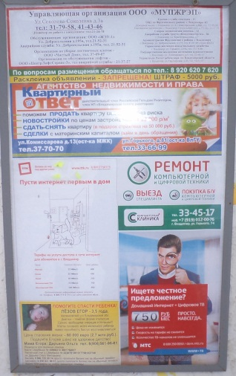 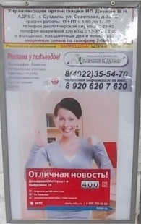

Размещение информационного стенда компании «Ближе к дому» около подъездной двери дает ряд преимуществ для Управляющих компаний  и ТСЖ.

Заключив с нами договор о размещении информационных стендов, и Вы получите:

**Дополнительный ДОХОД для многоквартирного дома**

Предлагаем два варианта сотрудничества:

* Оплата аренды ежемесячно, исходя из расчета 65 рублей за 1 стенд
* Оплата (компенсация стоимости аренды) хозяйственными товарами на выбор арендодателя (информационные стенды, бумага, лампочки и т.д.).

**Постоянный  контроль  за состоянием информационных стендов**

Сотрудники ООО «Ближе к дому» делают обход стендов 4 (четыре) раза в месяц, с целью выявления и устранения фактов вандализма.

**Оперативное реагирование на вандализм**

После выявления сотрудниками компании фактов вандализма, или после Вашего сигнала, мы устраняем все повреждения в течение 48 часов.

Во время обхода наши сотрудники устраняют незаконные рекламные наклейки, которые портят общий вид конструкции. Мы собираем информацию о компаниях, занимающихся незаконной деятельностью, и пресекаем их дальнейшие действия подобного характера.

**Важная информация**

Мы выделяем место для размещения контактной информации о Вашей УК или ТСЖ, согласно предоставленной Вами информации. Жители многоквартирных домов на стендах компании ООО «Ближе к дому» могут увидеть контактные данные как Вашей организации, так и специальных и экстренных служб.

**Гарантированное выполнение обязательств**

Компания ООО «Ближе к дому» заключила договоры на размещение предподъездных стендов с рядом управляющих компаний и ТСЖ г.Владимира и Суздаля. Эти компании уже испытали на себе выгоду от сотрудничества с нами!